Pénzügy menü
Az eVIR pénzügyi része egy komplex rendszer, amely abban az esetben tud igazán jól és hatásosan működni, ha annak minden része használatban van.
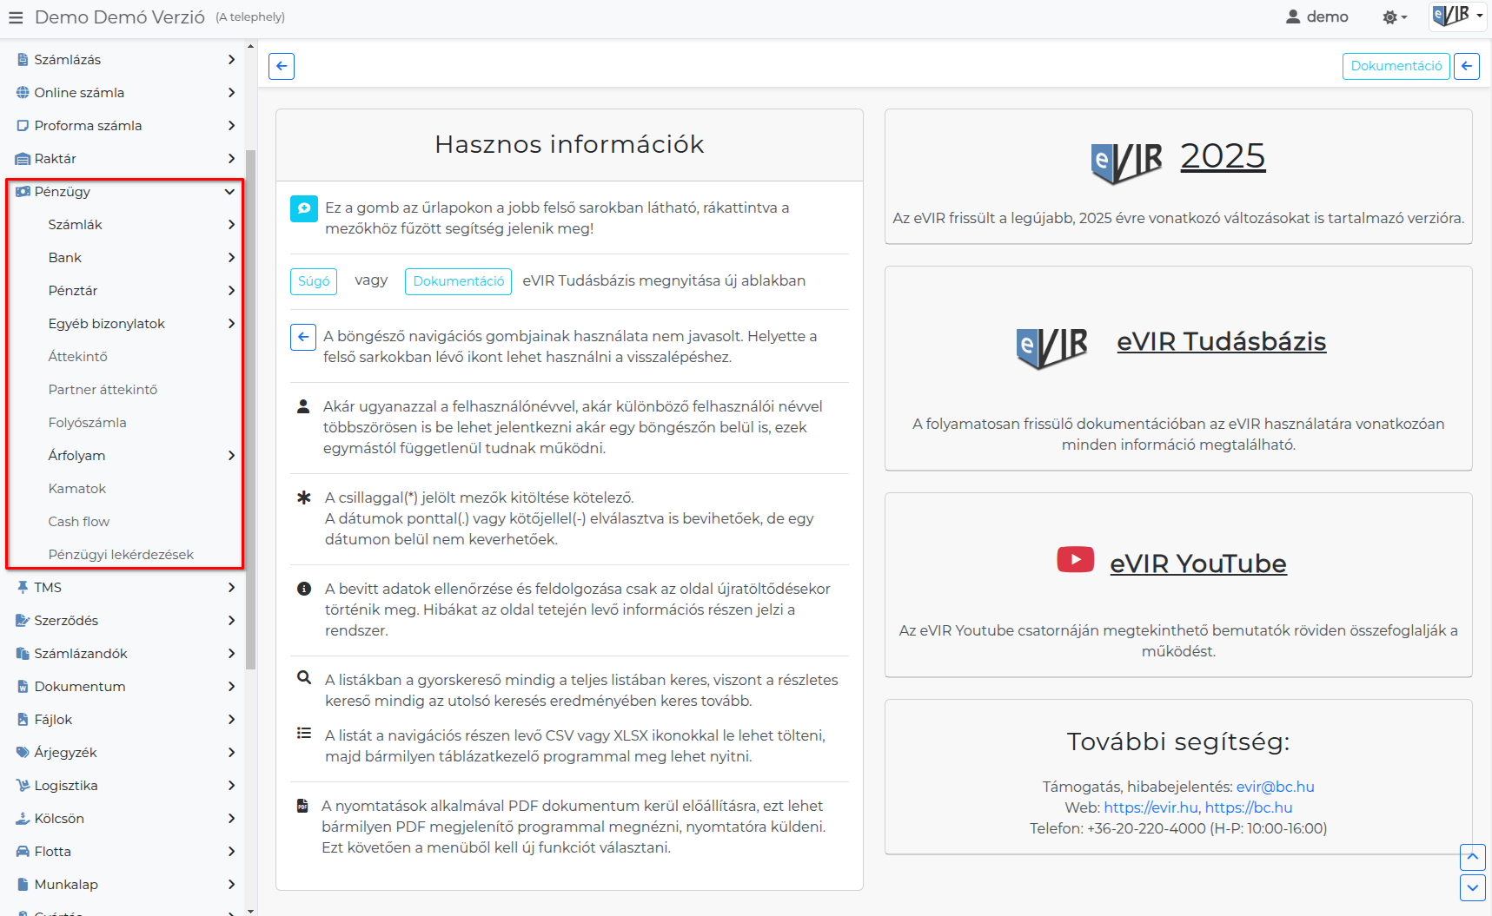
A pénzügy menü alatt, a következő menüpontok és funkciók érhetők el:
- Számlák
Különböző pénzügyi tranzakciók kezelése, számlák rögzítése és azok nyilvántartása. Itt kezelhetők a vevői és szállítói számlák, pénzügyi egyenlegközlő és felszólító levelek küldése, késedelmi kamatlevél előállítása, pénzügyi számla statisztikák.
- Bank
Banki tranzakciók kezelése, banki tevékenység nyomonkövetése.
- Pénztár
Házipénztárak kezelése, a készpénzes befizetések és kifizetések pénztárbizonylatainak kezelése.
- Egyéb bizonylatok
Olyan bevételek és kiadások nyilvántartása, amelyekről nem készül számla, de mégis fontos nyilvántartásba venni őket a pénzügyi adminisztrációban.
- Áttekintő
A pénzügyi adatok gyors áttekintésére szolgál. Itt a felhasználók megtekinthetik az aktuális pénzügyi helyzetet, például a számlák, banki egyenlegek, pénztárak összesített adatait.
- Partner áttekintő
A partnerekkel kapcsolatos pénzügyi tranzakciók, például a tartozások, kiegyenlítések és egyéb kapcsolódó adatokat.
- Folyószámla
Kiválasztot partner folyószámla kivonatának PDF dokumentuma generálható, ami tartalmazza a partner összes vevő és szállítói számláját, azok kiegyenlítettségi állapotát, valamint összegezve ezeket az aktuális állapot szerint.
- Árfolyam
A rendszerben szereplő értékesítési és beszerzési árkategóriák devizaneméhez friss árfolyam információk rögzítése.
- Kamatok
Itt rögzíthetők az éves kamatok.
- Cash flow
A pénzügyi mozgásokat, azaz a tartozásokat és kintlévőségeket követhetjük nyomon.
- Pénzügyi lekérdezések
Itt a felhasználók lekérdezéseket végezhetnek, amelyek segítségével gyorsan és könnyen hozzáférhetnek a pénzügyi információkhoz, például tranzakciók, egyenlegek, stb.

